Tạo bởi: Nguyễn Thành Đạt [datdatnguyen2609@gmail.com]

**Phiên bản 1.2**

**8/29/2025**

**Công ty JIT**

**Báo cáo 1: Thiết kế hiển thị quét LED 7 thanh qua các Switch**

# **Lịch sử thay đổi**

|  |  |  |
| --- | --- | --- |
| **Phiên bản** | **Ngày sửa đổi** | **Nội dung sửa đổi** |
| 1.0 | 8/19/2025 | Tạo mới |
| 1.1 | 8/25/2025 | Sửa đổi, bổ sung thêm về sơ đồ tại mục 2.2, thêm các mục giải thích về kĩ thuật quét LED 7 đoạn, điều chỉnh PWM, … |
| 1.2 | 8/29/2025 | Làm rõ thêm về sơ đồ clk và rst, thêm các ảnh cho phần chuyển đổi LED 7 đoạn, các phần giải thích cho thuật toán Double Dabble, chỉnh lại layout cho các khối thành phần. |
|  |  |  |

# **Mục lục**

**Nội dung**

**Lịch sử thay đổi** 2

**Mục lục** 3

**1. Giới thiệu** 5

**1.1 Tài liệu liên quan** 5

**1.2 Thông số kỹ thuật chính** 5

**2. Tổng quan về FPGA** 6

**2.1 Sơ đồ cấu hình hệ thống** 6

**2.2 Tóm tắt chức năng** 7

**2.3 Danh sách cổng bên ngoài** 8

**2.4 Cấu trúc Module** 10

**2.5 Reset và sơ đồ hệ thống đồng bộ** 10

**2.6 Quy mô thiết kế** 10

**2.7 Năng lượng tiêu thụ** 11

**3. Debounce_Module** 12

**3.1 Mô tả chi tiết chức năng** 12

**3.2 Danh sách cổng vào / ra** 12

**3.3 Biểu đồ thời gian** 12

**4. BINARY_TO_BCD Module** 13

**4.1 Mô tả chi tiết chức năng** 13

**4.2 Danh sách cổng vào / ra** 13

**4.3 Biểu đồ thời gian** 13

**5. SEVEN_SEG_CONVERTER MODULE** 14

**5.1 Mô tả chi tiết chức năng** 14

**5.2 Danh sách cổng vào / ra** 14

**5.3 Biểu đồ thời gian** 15

**6. SEVEN_SEG_CONTROLLER MODULE** 15

**6.1 Mô tả chi tiết chức năng** 15

**6.2 Cơ chế quét LED và cơ chế PWM để điều chỉnh độ sáng** 15

**6.2.1 Quét LED** 15

**6.2.2 Điều chỉnh độ sáng với PWM** 16

**6.3 Danh sách cổng vào / ra** 17

**6.4 Testbench** 17

**7. BCD_TO_LED_7_SEG_TOP MODULE** 18

**7.1 Mô tả chi tiết chức năng** 18

**7.2 Danh sách cổng vào ra** 19

# **1. Giới thiệu**

Thiết kế bộ chuyển đổi từ các tín hiệu nhị phân điều khiển trên switch để quét LED 7 thanh trên kit FPGA NEXYS A7.

**1.1 Tài liệu liên quan**

Dưới đây là các tài liệu liên quan

Bảng 1: Tài liệu liên quan

|  |  |  |
| --- | --- | --- |
| Mục | Tên tài liệu | Phiên bản |
| 1 | Nexys A7 Revision Schematic | 1.0 |

**1.2 Thông số kỹ thuật chính**

Các thông số chính của FPGA này như sau:

Bảng 2: Thông số của FPGA

|  |  |  |
| --- | --- | --- |
| Mục | Tên thông tin | Nội dung |
| 1 | Tên chip FPGA | XC7A100T-1CSG324C |
| 2 | Tên board phát triển | Nexys A7 Artix-7 FPGA |
| 3 | Điện áp nguồn | Cung cấp điện từ USB hoặc nguồn ngoài có điện áp từ 4.5V đến 5.5V. |
| 4 | Đầu vào / đầu ra | Đầu vào 16 switch, 3 phím nhấn, đầu ra 5 LED 7 thanh |
| 5 | Tần số hoạt động | 100MHz |
| 6 | Ngôn ngữ thiết kế | Verilog-HDL |
| 7 | Công cụ phát triển | Xilinx Vivado 2019.2 |
| 8 | Các công cụ phát triển khác |  |

**2. Tổng quan về FPGA**

Đây là tóm tắt về chức năng của FPGA này.

## **2.1 Sơ đồ cấu hình hệ thống**

Chức năng điều khiển các đèn LED 7 thanh qua các switch là chức năng mà FPGA sử dụng các switch làm đầu vào từ đó điều chỉnh hiển thị số trên LED 7 thanh bằng cách quét các LED theo 1 tần số nhất định.

Hình 1: Sơ đồ cấu hình hệ thống

## **2.2 Tóm tắt chức năng**

Thiết kế này bao gồm 4 module thành phần và 1 module TOP có tác dụng kết nối chúng với nhau

Hình 2: Sơ đồ các khối chức năng



Bảng 3: Mô tả các khối chức năng

|  |  |  |
| --- | --- | --- |
| Mục | Tên chức năng | Nội dung |
| 1 | Deboundcing tín hiệu đầu vào | Làm giảm tình trạng dội phím, khiến nút nhấn và các công tắc không bị kẹt giữa trạng thái 0 và 1 |
| 2 | Chuyển đổi tín hiệu Binary sang BCD | Biến đổi từ Binary sang BCD sử dụng thuật toán Double Dabble để dịch bit |
| 3 | Quét LED, điều chỉnh độ sáng | Quét các đèn LED 7 thanh Anode để chúng có thể hiển thị liên tục trong khoảng thời gian yêu cầu |
| 4 | Hiển thị trên LED 7 thanh | Biến đổi số BCD và nhận tín hiệu từ bộ điều chỉnh tín hiệu để có thể hiển thị trên LED 7 thanh |
| 5 | Module BCD_TO_LED7SEG_TOP | Kết nối các module |

## **2.3 Danh sách cổng bên ngoài**

Danh sách các cổng bên ngoài của FPGA sẽ như sau:

Bảng 4: Danh sách thông tin các cổng bên ngoài

| Mục | Tín hiệu (Signal) | Chân (Pin) | IOSTANDARD | Ghi chú (Sch) |
| --- | --- | --- | --- | --- |
| Bộ nhận tín hiệu CLOCK | | | | |
| 1 | I_clk | E3 | LVCMOS33 | clk100mhz |
| Bộ tín hiệu từ các Switch | | | | |
| 2 | I_sw[0] | J15 | LVCMOS33 | sw[0] |
| 3 | I_sw[1] | L16 | LVCMOS33 | sw[1] |
| 4 | I_sw[2] | M13 | LVCMOS33 | sw[2] |
| 5 | I_sw[3] | R15 | LVCMOS33 | sw[3] |
| 6 | I_sw[4] | R17 | LVCMOS33 | sw[4] |
| 7 | I_sw[5] | T18 | LVCMOS33 | sw[5] |
| 8 | I_sw[6] | U18 | LVCMOS33 | sw[6] |
| 9 | I_sw[7] | R13 | LVCMOS33 | sw[7] |
| 10 | I_sw[8] | T8 | LVCMOS18 | sw[8] |
| 11 | I_sw[9] | U8 | LVCMOS18 | sw[9] |
| 12 | I_sw[10] | R16 | LVCMOS33 | sw[10] |
| 13 | I_sw[11] | T13 | LVCMOS33 | sw[11] |
| 14 | I_sw[12] | H6 | LVCMOS33 | sw[12] |
| 15 | I_sw[13] | U12 | LVCMOS33 | sw[13] |
| 16 | I_sw[14] | U11 | LVCMOS33 | sw[14] |
| 17 | I_sw[15] | V10 | LVCMOS33 | sw[15] |
| Khối hiển thị đèn LED 7 thanh | | | | |
| 18 | O_seg_out[0] | T10 | LVCMOS33 | ca |
| 19 | O_seg_out[1] | R10 | LVCMOS33 | cb |
| 20 | O_seg_out[2] | K16 | LVCMOS33 | cc |
| 21 | O_seg_out[3] | K13 | LVCMOS33 | cd |
| 22 | O_seg_out[4] | P15 | LVCMOS33 | ce |
| 23 | O_seg_out[5] | T11 | LVCMOS33 | cf |
| 24 | O_seg_out[6] | L18 | LVCMOS33 | cg |
| 25 | O_seg_out[7] | H15 | LVCMOS33 | dp |
| 26 | O_anode[0] | J17 | LVCMOS33 | an[0] |
| 27 | O_anode[1] | J18 | LVCMOS33 | an[1] |
| 28 | O_anode[2] | T9 | LVCMOS33 | an[2] |
| 29 | O_anode[3] | J14 | LVCMOS33 | an[3] |
| 30 | O_anode[4] | P14 | LVCMOS33 | an[4] |
| 31 | O_anode_off[0] | T14 | LVCMOS33 | an[5] |
| 32 | O_anode_off[1] | K2 | LVCMOS33 | an[6] |
| 33 | O_anode_off[2] | U13 | LVCMOS33 | an[7] |
| Khối các nút nhấn (reset, tăng giảm độ sáng) | | | | |
| 34 | I_rst | N17 | LVCMOS33 | btnc |
| 35 | I_btn_brightness_up | M18 | LVCMOS33 | btnu |
| 36 | I_btn_brightness_down | P17 | LVCMOS33 | btnl |

## **2.4 Cấu trúc Module**

Mỗi module sẽ đảm nhận những công việc khác nhau, và chúng liên kết với nhau theo 1 hệ thống level của các module nhất định.

Bảng 5: Cấu trúc module

|  |  |  |  |  |
| --- | --- | --- | --- | --- |
| TOP | LV1 | LV2 | Chức năng | Ghi chú |
| TOP |  | | Kết nối các module con |  |
| LED7Seg_Converter | | Chuyển đổi từ 4 bit nhị phân sang 8 bit hiển thị được trên LED 7 seg |  |
| Led7Seg_controller |  | Quét LED 7 thanh, chỉnh độ sáng |  |
| BIN to BCD | Đổi từ BIN sang BCD |  |
| Deboundcing | Giảm dội phím, switch |  |

## **2.5 Reset và sơ đồ hệ thống đồng bộ**

Reset và sơ đồ hệ thống đồng bộ được thể hiện ở hình 2 ở phía bên trên, bao gồm Clk và Rst sẽ đi qua các Block với 1 đường bus và sẽ được trích dẫn lại như sau:

Hình 3:Sơ đồ reset và hệ thống đồng bộ



## **2.6 Quy mô thiết kế**

Quy mô thiết kế tại hình 4 là hoàn toàn phù hợp với mô hình mà ta đã xác nhận

Hình 4: Quy mô thiết kế

## **2.7 Năng lượng tiêu thụ**

Dưới đây là thông tin về năng lượng tiêu thụ của FPGA cho thiết kế này:

Hình 5: Năng lượng tiêu thụ

Hình 6: Biểu đồ năng lượng tiêu thụ

# **3. Debounce_Module**

## **3.1 Mô tả chi tiết chức năng**

Khối này có chức năng chống dội phím bằng cách lấy tín hiệu đầu vào sau 1 khoảng thời gian nhất định (trong parameter được cài đặt sẵn là 20ms)

## **3.2 Danh sách cổng vào / ra**

Cổng vào và ra của khối này như sau:

Bảng 6: Debouce_Module

|  |  |  |  |  |
| --- | --- | --- | --- | --- |
| Mục | Tên tín hiệu | Số bit | P/N | Chức năng |
| 1 | I_CLK | 1 | - | Tần số đầu vào 100Mhz |
| 2 | I_RST | 1 | P | Tín hiệu reset đồng bộ |
| 3 | I_BTN_IN | 1 | P | Đầu vào của module Debounce |
| 4 | O_BTN_OUT | 1 | P | Đầu ra của module Debounce |

## **3.3 Biểu đồ thời gian**

Khối này sẽ xác nhận tín hiệu Input sau khi tín hiệu đó được giữ trong 20ms.

Hình 7: Sơ đồ sóng của module Debounce

# **4. BINARY_TO_BCD Module**

## **4.1 Mô tả chi tiết chức năng**

Khối này có chức năng chuyển đổi từ số nhị phân sang số dạng BCD – 1 loại chữ số sử dụng mỗi cụm 4 bit để biểu diễn 1 số tự nhiên trong hệ 10, để có thể dễ dàng quét và chuyển đổi tín hiệu lên LED 7 thanh theo thuật toán Double Dabble.

Thuật toán **Double Dabble** thực hiện bằng cách dịch bit nhị phân từng bước và điều chỉnh (add-3) nếu giá trị trong một nibble (4 bit) ≥ 5.

Ví dụ như 100 trong hệ 10 sẽ có giá trị trong hệ BCD là 0001 – 0000 – 0000 (1-0-0). Hay như là: 269 trong hệ 10 sẽ có giá trị trong hệ BCD là 0010 – 0110 – 1001 (2-6-9).

Hình 8: Bảng chuyển đổi Binary sang BCD

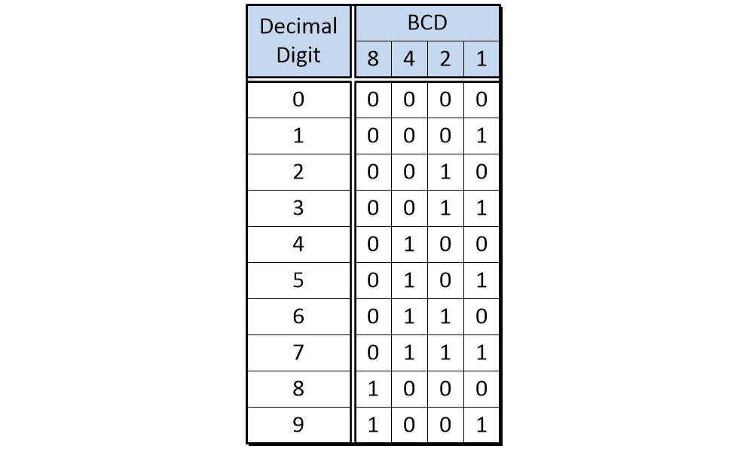

## **4.2 Danh sách cổng vào / ra**

Module bao gồm 2 khối điều khiển CLK và RST, tiếp theo đó là đầu vào 15 bit nhị phân từ I_data, sau đó hiển thị ra Output với các thanh ghi O_bit(x) và O_BCD để tổng hợp

Bảng 7: BINARY_TO_BCD Module

|  |  |  |  |  |
| --- | --- | --- | --- | --- |
| Mục | Tên tín hiệu | Số bit | P/N | Chức năng |
| 1 | I_CLK | 1 | - | Tín hiệu Clock |
| 2 | I_RST | 1 | - | Tín hiệu reset |
| 3 | I_data | 15 | - | Data 15 bit nhị phân đầu vào |
| 4 | O_bit0 | 4 | - | .. |
| 5 | O_bit1 | 4 | - | .. |
| 6 | O_bit2 | 4 | - | .. |
| 7 | O_bit3 | 4 | - | .. |
| 8 | O_bit4 | 4 | - | .. |
| 9 | O_BCD | 20 | - | Tổng hợp các bit Output dưới dạng thanh ghi 20 bit |

## **4.3 Biểu đồ thời gian**

Dưới đây là biểu đồ thời gian cho module BINARY_TO_BCD, thể hiện rằng module này, có thể chuyển đổi từ số Binary thuần túy dưới dạng Binary chỉ hiển thị từng 4 bit 1, 1 cách riêng rẽ (BCD)

Hình 9: Biểu đồ thời gian chuyển đổi từ BINARY sang BCD

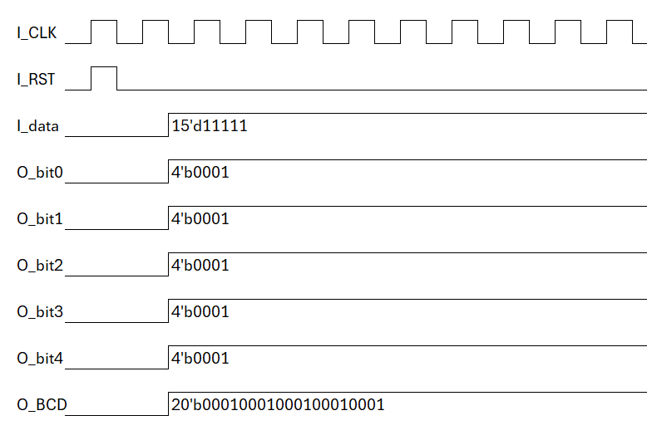

# **5. SEVEN_SEG_CONVERTER MODULE**

## **5.1 Mô tả chi tiết chức năng**

Module này đảm nhận nhiệm vụ chuyển đổi từ các tín hiệu 4 bit nhị phân sang dạng 8 bit có thể hiển thị được với đèn LED 7 seg loại Anode (nếu là dạng Cathode thì chỉ cần bỏ dấu ~ trong code). Vì là LED 7 thanh dạng Anode, vậy nên, với mỗi bit tại bất kì vị trí abcdefg nào tắt thì đèn sẽ sáng tại ô đấy do khi ta cần sáng 1 đèn LED, tín hiệu cần chuyển từ 0 về 1, 1 về 0, 1 về 1 sẽ không làm đèn sáng.

Ví dụ như khi ta chuyển đổi 0000 thành 1111110 hay 1001 thành 1111011

Hình 10: Bảng chuyển đổi từ BCD sang LED 7 thanh

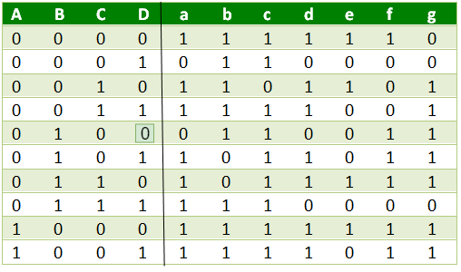

## **5.2 Danh sách cổng vào / ra**

Các tín hiệu của chúng ta sẽ hoạt động theo tín hiệu Clock và Reset đồng bộ và danh sách cổng vào / ra của module này như sau:

Bảng 8: Các tín hiệu vào / ra của module SEVEN_SEG_CONVERTER

|  |  |  |  |  |
| --- | --- | --- | --- | --- |
| Mục | Tên tín hiệu | Số bit | P/N | Chức năng |
| 1 | I_CLK | 1 | - | Tín hiệu Clock |
| 2 | I_RST | 1 | - | Tín hiệu reset |
| 3 | I_VALUE | 4 | - | Giá trị đầu vào 4 bit |
| 4 | O_SEG_OUT | 8 | - | Giá trị đầu ra 8 bit cho đèn LED 7 thanh dạng Anode |

## **5.3 Biểu đồ thời gian**

Dưới đây là biểu đồ thời gian của module, khi mà các giá trị sẽ hoạt động theo clock, với I_VALUE = 4’d6 thì O_SEG_OUT = ~8’b01111101.

Hình 11: Biểu đồ thời gian chuyển đổi của SEVEN_SEG_CONVERTER MODULE

# **6. SEVEN_SEG_CONTROLLER MODULE**

## **6.1 Mô tả chi tiết chức năng**

Module này sẽ có các Parameter, đảm nhận 1 nhiệm vụ vô cùng quan trọng, đó chính là quét LED 7 thanh để có thể hiển thị các giá trị trên nhiều LED (vì LED trên kit NEXYS A7 không thể hiển thị được tất cả giá trị nhị phân cùng lúc do chỉ có 8 chân seg_out và 8 chân để điều khiển LED), và cũng như điều khiển độ sáng của LED để đảm bảo được độ bền của LED, tránh việc LED hoạt động quá tải.

## **6.2 Cơ chế quét LED và cơ chế PWM để điều chỉnh độ sáng**

### **6.2.1 Quét LED**

Với Kit FPGA NEXYS A7, chúng ta sẽ chỉ có 8 chân đầu vào để điều khiển các seg trên 1 con LED 7 thanh, nhưng trên kit lại có đến 8 con LED, mà cũng không thể tốn quá nhiều chân cho I/O của LED 7 thanh được, vậy nên nhà sản xuất đã tích hợp thêm 8 chân để điều chuyển các LED 7 thanh 1 cách liên tục, tức là khi input vào AN[i] (i: 0->7) chúng ta sẽ có LED tại vị trí Anode đó sáng.

Và khi tốc độ chuyển đổi LED sáng của thiết kế đủ nhanh (24 lần chuyển sang trong 1 giây hay 24 fps – khoảng 46.7ms/1 khung hình) thì hình ảnh sẽ được hiển thị 1 cách rõ ràng và không bị giật, khựng

Hình 12: Sơ đồ của LED 7 thanh A diagram of a number of numbers

AI-generated content may be incorrect.

### **6.2.2 Điều chỉnh độ sáng với PWM**

Cơ chế điều chỉnh độ sáng trong mạch hiển thị LED 7 đoạn hoạt động dựa trên nguyên lý **điều chế độ rộng xung (PWM)** kết hợp với kỹ thuật quét nhiều chữ số. Mỗi chữ số trên cụm LED chỉ được bật sáng trong một khoảng thời gian rất ngắn khi đến lượt quét của nó.

Trong chính khoảng thời gian này, tín hiệu PWM tần số 1 kHz sẽ quyết định chữ số đó sáng bao lâu so với toàn bộ chu kỳ. Nếu xung sáng chiếm 25% chu kỳ, LED sẽ hơi mờ; nếu chiếm 50%, LED sẽ tương đối sáng, dễ nhìn hoặc 75%, LED sẽ sáng rõ hơn nhiều; còn khi chiếm gần 100% chu kỳ, LED sẽ đạt độ sáng tối đa.

Hình 12: Sơ đồ PWM

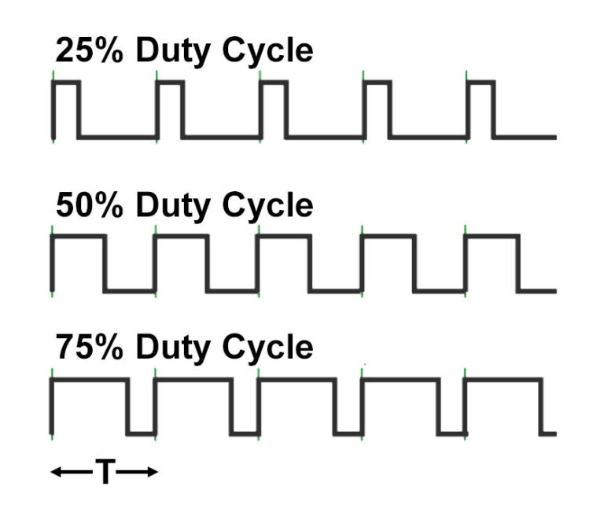

Do tần số PWM đủ cao và quá trình quét nhanh, mắt người chỉ cảm nhận được độ sáng trung bình thay vì thấy hiện tượng nhấp nháy.

Để thay đổi độ sáng, hệ thống cung cấp các mức cố định như 25%, 50%, 75% và 100%, có thể lựa chọn thông qua nút bấm. Khi người dùng nhấn nút tăng hoặc giảm, mạch sẽ dịch sang mức sáng tiếp theo.

Ngoài ra, mỗi lần chuyển đổi giữa các chữ số, mạch sẽ tạm thời tắt tất cả LED trong một chu kỳ rất ngắn nhằm tránh hiện tượng bóng mờ (ghosting) do dữ liệu thay đổi không đồng bộ.

Nhờ kết hợp quét tuần tự và PWM, mạch có thể hiển thị nhiều chữ số đồng thời với độ sáng có thể điều chỉnh được, trong khi vẫn tiết kiệm tài nguyên và đảm bảo hiệu ứng thị giác ổn định.

## **6.3 Danh sách cổng vào / ra**

Bảng 9: Danh sách cổng vào / ra

|  |  |  |  |  |
| --- | --- | --- | --- | --- |
| Mục | Tên tín hiệu | Số bit | P/N | Chức năng |
| 1 | I_CLK | 1 | - | Tín hiệu Clock |
| 2 | I_RST | 1 | - | Tín hiệu reset |
| 3 | I_rate_sel_2hz | 1 | - | Tín hiệu điều khiển giữa quét 2hz và 240hz |
| 4 | I_btn_brightness_up | 1 | - | Phím tăng độ sáng |
| 5 | I_btn_brightness_down | 1 | - | Phím giảm độ sáng |
| 6 | I_bcd0 | 4 | - | Đầu vào BCD |
| 7 | I_bcd1 | 4 | - | ~ |
| 8 | I_bcd2 | 4 | - | ~ |
| 9 | I_bcd3 | 4 | - | ~ |
| 10 | I_bcd4 | 4 | - | ~ |
| 11 | O_anode | ~ | - | Active_low với PWM |
| 12 | O_bcd_sel | 3 | - | Chọn LED được sáng để quét |
| 13 | O_bcd_out | 4 | - | Xuất số BCD được chọn để quét |

## **6.4 Testbench**

Dưới đây là testbench của module để có thể test được chức năng của module với các thông số đã được cài đặt từ trước.

Hình 13 và Hình 14: Testbench của Module

# **7. BCD_TO_LED_7_SEG_TOP MODULE**

## **7.1 Mô tả chi tiết chức năng**

Với Module top này, sẽ là module để chúng ta kết nối các khối rời rạc ở trên thành 1 thể thống nhất, module này cũng sẽ giúp ta dễ dàng kiểm thử và hiển thị 1 cách trực quan, rõ ràng hơn, và nó là module giúp ta “đóng gói” toàn bộ hệ thống

## **7.2 Danh sách cổng vào ra**

| Mục | Tên tín hiệu | Số bit | P/N | Chức năng |
| --- | --- | --- | --- | --- |
| 1 | I_CLK | 1 | - | Tín hiệu Clock |
| 2 | I_RST | 1 | - | Tín hiệu reset |
| 3 | I_sw | 16 | - | Đầu vào từ các switch |
| 4 | I_btn_brightness_up | 1 | - | Phím tăng độ sáng |
| 5 | I_btn_brightness_down | 1 | - | Phím giảm độ sáng |
| 6 | O_anode | 5 | - | Tín hiệu Anode out để chọn LED quét |
| 7 | O_seg_out | 8 | - | Giá trị hiển thị trên LED |
| 8 | O_anode_off | 3 | - | 3 bit mặc định tắt vì chỉ dùng 5 bit đầu |